МДОУ № 18 «Сказка»

Проект на тему

**«Углич - капелька России»**



Воспитатели: Герасимова И.А.

«Человеку нельзя жить без Родины,

Как нельзя жить без сердца».

К.Паустовский

**Актуальность:** Для успешной реализации целей нравственно – патриотического воспитания важно, чтобы дети как можно раньше поняли и узнали о своем родном крае, городе; его истории, людях, производстве.

**Цель:** Воспитание у детей патриотических чувств: любви к Родине, к родному краю и его истории.

**Задачи:**

- привлечь внимание дошкольников к Угличу - малой Родине, познакомить с историей города, его достопримечательностями;

- воспитывать любовь к русской культуре, традициям, чувство гордости за свой народ;

- формировать у детей исследовательские навыки (поиск информации в различных источниках);

- привлечь родителей к данной теме.

**Длительность проекта:** краткосрочный.

**Тип проекта:** познавательно - творческий.

**Участники проекта:** воспитатели, дети, родители.

**Гипотеза:** привлечение внимания детей к изучению исторического прошлого города Углича, к его культурным ценностям, приведет к желанию как можно больше узнать о своей малой Родине. Соответственно, с повышением уровня знаний, повысится авторитет нашего города в глазах детей.

**Этапы реализации проекта:**

1. **Разработка проекта (подготовительный)**

Цели: Подбор иллюстрированного материала. Обзор художественной литературы, художественного материала, наглядных пособий, произведений, посвященных городу Угличу. Оформление папки «Достопримечательности Углича».

1. **Реализация проекта (основной)**

* беседы об Угличе;
* презентация «Достопримечательности родного края»;
* экскурсия в музей городского быта

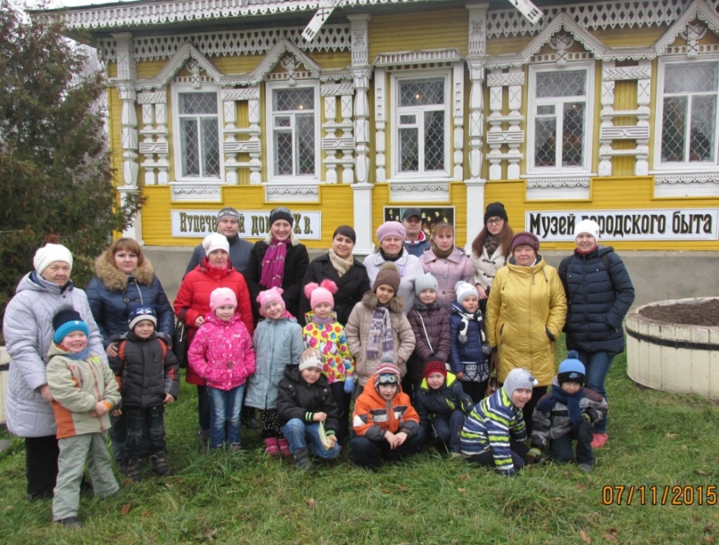

* экскурсия по набережной реки Волги

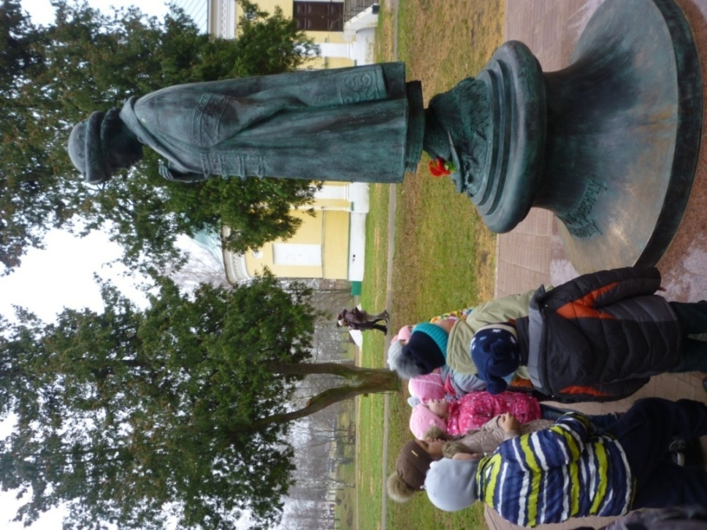

* заучивание стихотворений об Угличе.

Методические приемы:

- рассказ воспитателей об истории развития города;

Рассматривание фотографий на тему «Достопримечательности Углича»;

- просмотр слайдов и видео - презентации, прослушивание видеозаписей об Угличе;

- беседа на тему «Углич – капелька России»;

- совместный труд с родителями. Изготовление альбома «Достопримечательности Углича».

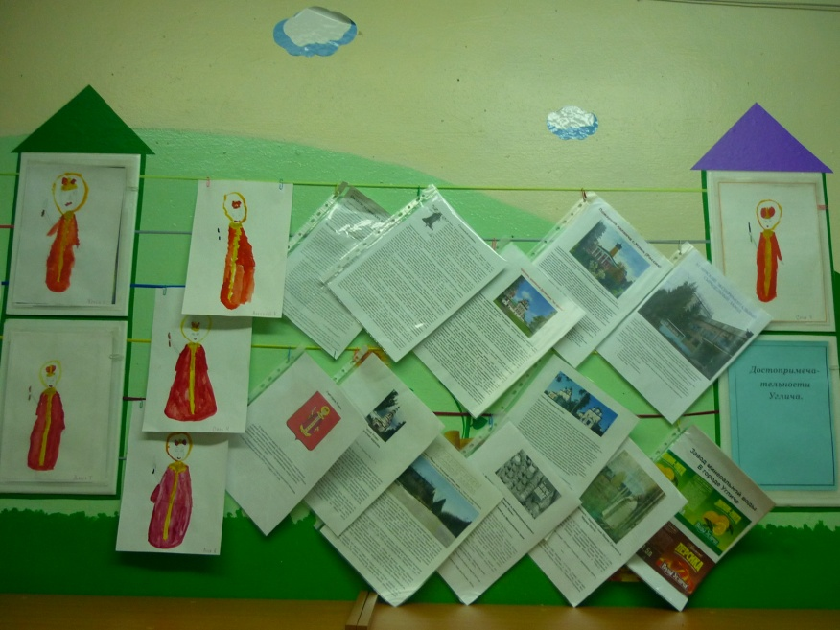

Цикл занятий.

«История возникновения города Углича»

Цель: вызвать интерес и желание узнать об истории возникновения города Углича. Формировать познавательный интерес, любознательность, активность. Воспитывать любовь к своему городу.

Лепка «Дмитрий Царевич»

Цель:

Познакомить детей со Святым Дмитрием, покровителем всех детей. Вызывать чувство гордости к городу, где жил Царевич

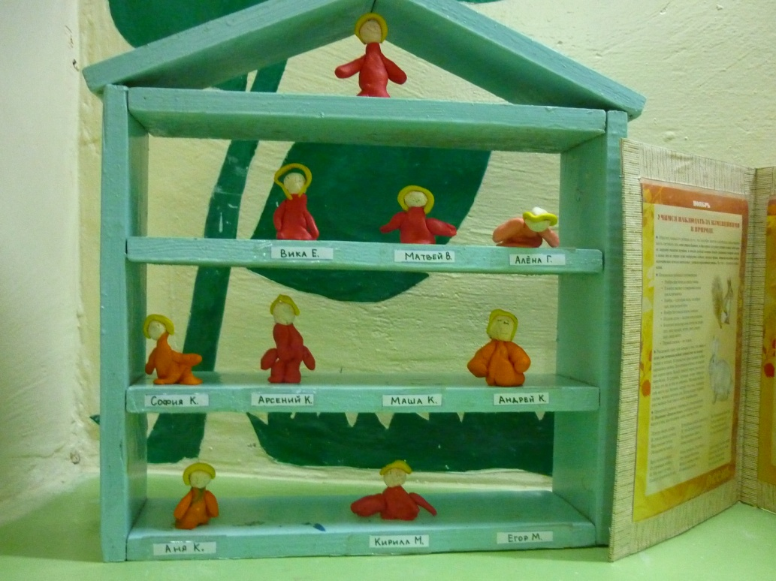

Рисование «Герб города Углича»

Цель:

Знакомство с творчеством поэтов и художников.

Заучивание стихов, посвященных Угличу.

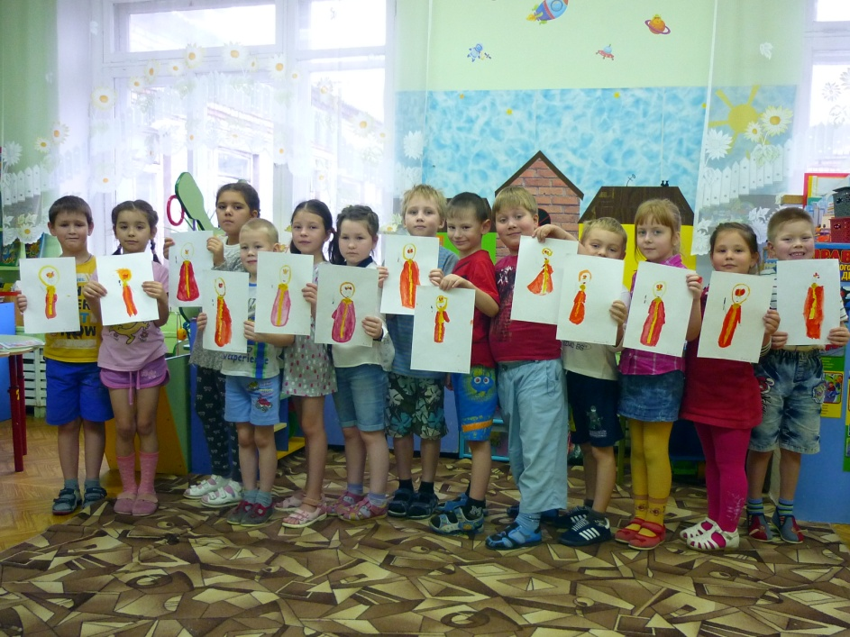

Сюжетно – ролевые игры

«Путешествие по городу»

«Я строитель»

Дидактические игры:

- «Выложи герб из фрагментов»;

- «Где находится памятник»;

- «Где я живу».

Экскурсии:

- в палату удельных князей

- в музей городского быта;

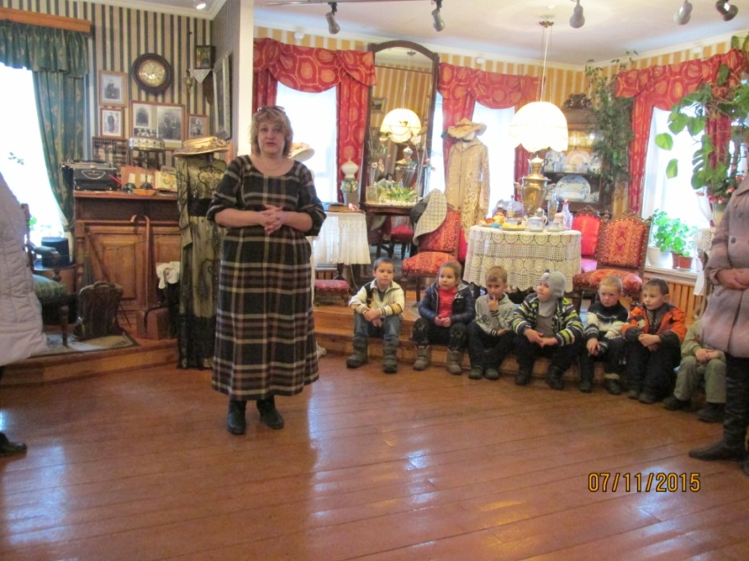

- по территории Кремля.

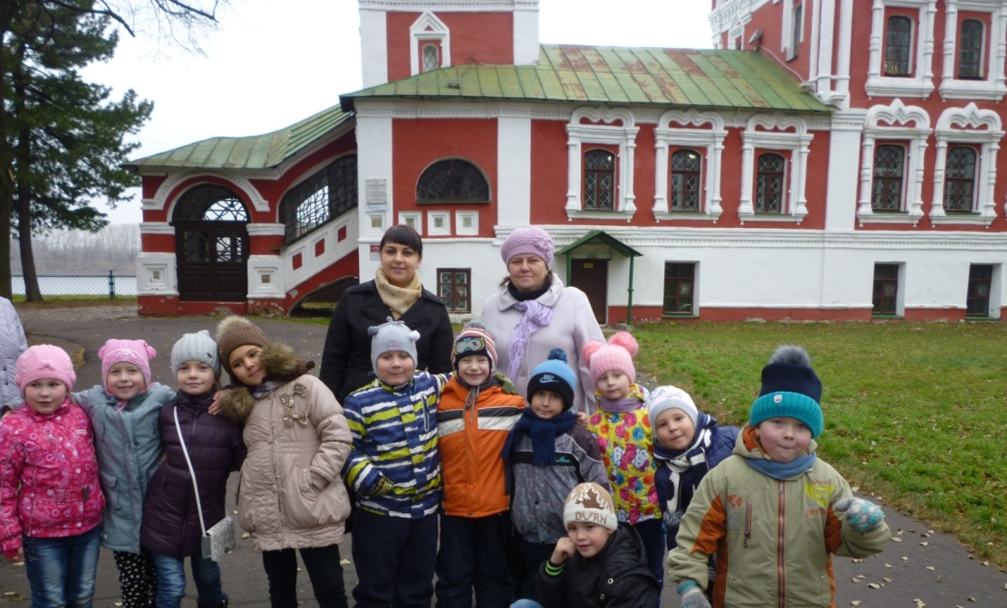

**3. Заключительный**

Совместная досуговая деятельность детей старшей и подготовительной групп «Мой любимый город».

Цель: познакомить младших детей и с достопримечательностями города Углича.

Задачи:

- расширить представления детей о символике и достопримечательностях г. Углича;

- воспитывать патриотические чувства и любовь к своей малой Родине.

Приложение 1.

**Гимн города Углича.**

1 куплет:

 Там, где Волга повернула,  
Чтоб до Каспия доплыть,  
На углу решили люди   
Город Углич заложить.  
Угличане так любили  
Город песни и мечты –  
Неустанно возводили  
Храмы дивной красоты.  
  
Припев:  
Углич, Углич! Волга, Волга!  
Да с туманом над волной…  
Древний город вечно молод  
И подарен нам судьбой.  
Углич, Углич! Нет красивей,-  
Обойди хоть все края.  
В «Золотом кольце» России  
Ты – жемчужина моя!

2 куплет:

Дружно строили заводы

Разрастался город наш.

Чайку знают все сегодня,

Знают все и Углич наш!

Припев:

3 куплет:

Над рекою лейся, песня,  
Волга-матушка, плыви.  
Город Углич – это место   
Вдохновенья и любви!

Припев:

Приложение 3.

**Совместная досуговая деятельность детей старшей и подготовительной групп «Мой любимый город».**

Цель: познакомить младших детей и с достопримечательностями города Углича.

Задачи:

- расширить представления детей о символике и достопримечательностях г. Углича;

- воспитывать патриотические чувства и любовь к своей малой Родине.

Ход занятия:

1. Дети подготовительной группы исполняют гимн города Углича.

2. Презентация "Мой любимый город".

Дети подготовительной группы показывают слайды и рассказывают о том, что на них изображено для детей старшей группы.

3. Игра

Пазлы "Собери герб".

4. Стихи об Угличе

Углич, малый волжский городок

О тебе немало теплых строк,

Мы тебя на веки полюбили.

Углич наш – ты капелька России.

Здесь гремел истории набат.

Летописи строго говорят:

После гибели царевича в Кремле

Город был в большой беде.

Угличане здесь сражались,

Отбивая злую рать,

И на войны отправлялись

За Россию постоять.

Угличане, все мы сможем,

Вы, творцы и мастера.

Сохраним и приумножим,

То, что создано вчера.

Ты в веках преображайся,

Молодей и процветай,

Новой жизнью наполняйся,

Наш любимый волжский край.

Над рекою лейся песня,

Волга-матушка, плыви.

Город Углич – это место,

Вдохновенья и любви!

Колокол удары четко бьет,

21 век уже идет

Мы хотим, чтоб кончились напасти,

Угличанам всем желаем счастья.

6. Составление плана - карты г. Углича ( коллективная работа).

Дети старшей группы рисуют здания, а дети подготовительной группы распределяют их на карте и приклеивают.

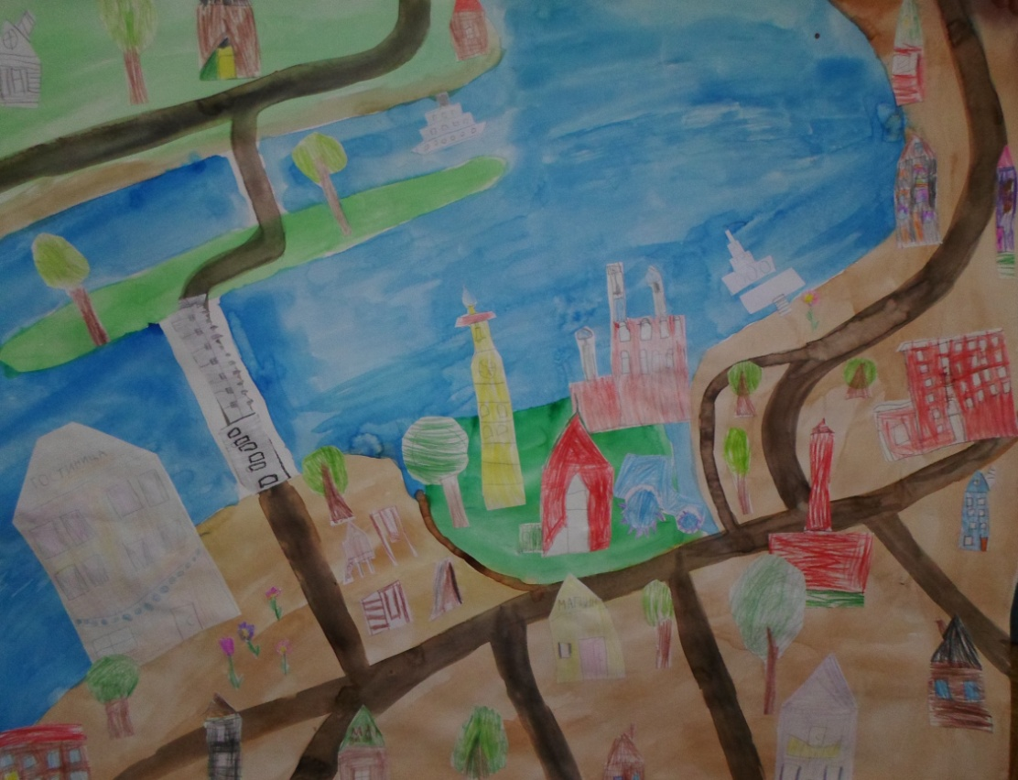

7. Итоговая викторина

Вопросы:

- когда основан г. Углич?;

- кто изображен на гербе г. Углича?;

- какие достопримечательности г. Углича вы знаете?;

- какие улицы города вы знаете?